Lampiran 2.5
Soal Uraian pretest dan posttest keterampilan siswa
Jawablah pertanyaan di bawah ini dengan tepat!
- Gambarlah daerah himpunan penyelesaian dari sistem pertidaksamaan linear dua variabel di bawah ini, jika $x$ dan $y$ bilangan real.
- $x ≥ 1, y ≥ 2, x + y ≤ 6, 2x + 3y ≤ 12$
- $2x+y≤16, x+2y≤16, x+y≤10, x≥0, y≥0$

- Tentukan sistem pertidaksamaan linear untuk daerah himpuanan penyelesaian yang diarsir pada gambar.
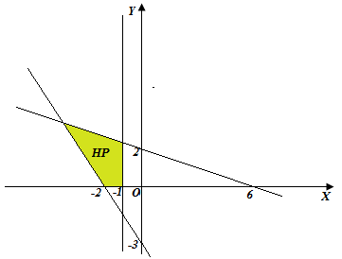
- Seorang pedagang akan membuat kue jenis A dan kue jenis B. Tiap kue jenis A hanya memerlukan 200 gram terigu dan 20 gram mentega, sedangkan kue B memerlukan 100 gram terigu dan 30 gram mentega. Bahan persediaan kue paling banyak 26 kg terigu dan 6 kg mentega. Berapakah keuntungan maksimal jika pedagang itu mengambil keuntungan Rp.10.000,00 untuk kue jenis A dan Rp.15.000,00 untuk kue jenis B?

- Dengan menggunakan metode garis selidik tentukan nilai maksimum fungsi objektif $f\left(x,y\right)=x+2y$ yang memenuhi: $x+3y≤9, 2x+y≤8, x≥0, y≥0$.

Penyelesaian:
- Gambar daerah himpunan penyelesaian dari sistem pertidaksamaan linear dua variabel di bawah ini, jika $x$ dan $y$ bilangan real.
- $x ≥ 1, y ≥ 2, x + y ≤ 6, 2x + 3y ≤ 12$
grafik himpunan penyeesaian sistem pertidaksamaan di atas dapat ditunjukan dengan langkah-langkah sebagai berikut.
- Raster daerah yang memenuhi $x ≥ 1$.
- Raster daerah yang memenuhi $y ≥ 2$.
- Menggambar garis $x + y= 6$, kemudian rasterlah daerah yang memenuhi $x + y ≤ 6$

Untuk $x=0$ $0 + y= 6$
- $y=6$
Titik potong dengan sumbu $y$ adalah $(0, 6)$
Untuk $y=0$ $x+ 0 = 6$
- $x=6$
Titik potong dengan sumbu $x$ adalah $(6, 0)$
- Menggambar garis $2x + 3y=12$, kemudian rasterlah daerah yang memenuhi $2x + 3y ≤ 12$.
Untuk $x=0$ $2.0 + 3y= 12$
- $3y=12$
- $y=4$
Titik potong dengan sumbu $y$ adalah $(0, 4)$
Untuk $y=0$ $2x+3. 0 =12$
- $2x=12$
- $x=6$
Titik potong dengan sumbu $x$ adalah $(6, 0)$

- Himpunan penyelesaiannya adalah daerah yang merupakan irisan keempat penyelesaian pertidaksamaan yang diraster di atas, seperti pada gambar berikut.
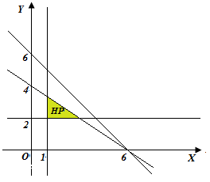
- $2x+y≤16, x+2y≤16, x+y≤10, x≥0, y≥0$
grafik himpunan penyeesaian sistem pertidaksamaan di atas dapat ditunjukan dengan langkah-langkah sebagai berikut.
- Raster daerah yang memenuhi $x ≥ 0$.
- Raster daerah yang memenuhi $y ≥ 0$.
- Menggambar garis $x+y=10$, kemudian rasterlah daerah yang memenuhi $x+y≤10$.
Untuk $x=0$ $0 + y= 10$
- $y=10$
Titik potong dengan sumbu $y$ adalah $(0, 10)$
Untuk $y=0$ $x+ 0 =10$
- $x=10$
Titik potong dengan sumbu $x$ adalah $(10, 0)$
- Menggambar garis $x+2y=16$, kemudian rasterlah daerah yang memenuhi $x+2y≤16$.
Untuk $x=0$ $0+2y=16$
- $2y=16$
- $y=8$
Titik potong dengan sumbu $y$ adalah $(0, 8)$

Untuk $y=0$ $x+2.0=16$
- $x=16$
Titik potong dengan sumbu $x$ adalah $\left(16, 0\right)$
- Menggambar garis $2x+y=16$, kemudian rasterlah daerah yang memenuhi $2x+y≤16$.
Untuk $x=0$ $2.0+y=16$
- $y=16$
Titik potong dengan sumbu $y$ adalah $(0, 16)$
Untuk $y=0$ $2x+0=16$
- $2x=16$
- $x=8$
Titik potong dengan sumbu $x$ adalah $(8, 0)$
- Himpunan penyelesaiannya adalah daerah yang merupakan irisan kelima penyelesaian pertidaksamaan yang diraster di atas, seperti pada gambar berikut.
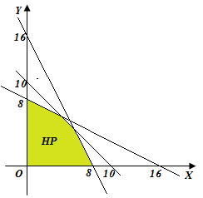

- Sistem pertidaksamaan linear untuk daerah himpuanan penyelesaian yang diarsir pada gambar adalah

- garis yang melalui titik (6,0) dan (0, 2)
$\frac{y-y_{1}}{y_{2}-y_{1}}=\frac{x-x_{1}}{x_{2}-x_{1}}$ $\frac{y - 0}{2 - 0}=\frac{x - 6}{0 - 6}$
- $\frac{y }{2 }=\frac{x - 6}{- 6}$
- $-6y=2x-12$
- $12=2x+6y$
- $2x+6y=12$
Pertidaksamaan linear dua variabelnya adalah $2x+6y≤12$
- garis yang melalui titik (-2,0) dan (0, -3)
$\frac{y-y_{1}}{y_{2}-y_{1}}=\frac{x-x_{1}}{x_{2}-x_{1}}$ $\frac{y - 0}{-3 - 0}=\frac{x –(-2)}{0 –(-2)}$
- $\frac{y }{-3 }=\frac{x+ 2}{2}$
- $2y=-3x-6$
- $3x+2y=-6$
Pertidaksamaan linear dua variabelnya adalah $3x+2y≥-6$
- garis $x≤-1$, $y≥0$
Jadi sistem pertidaksamaan dari gambar di atas adalah $2x+6y≤12$, $3x+2y≥-6$, $x≤-1$, $y≥0$.

- Misalkan banyaknya kue jenis $A = x$, banyaknya kue jenis $B = y$.
- Persoalan di atas dapat dinyatakan dalam bentuk tabel sebagai berikut.
 | kue jenis $A$ | kue jenis $B$ | Kapasitas/persediaan
Banyaknya | $$x$$ | $$y$$
Mentega | $$20gr$$ | $$30gr$$ | $$6.000gr$$
Terigu | $$200gr$$ | $$100gr$$ | $$26.000gr$$
Keuntungan | $$10000$$ | $$15000$$

Maka dari tabel diperoleh pertidaksamaan linear:
$20x+30y≤6000$ $2x+3y≤600$
$200x+100y≤26000$ 2$x+y≤260$
$x$ dan $y$ menyatakan banyaknya kue, sehingga nilainya tidak mungkin negatif maupun pecahan. Jadi, $x$ dan $y$ merupakan bilangan cacah (C). Dengan demikian pertidaksamaannya adalah: $x≥0, y≥0,$dan $x, y∈C$.
Jadi, model matematika untuk persoalan di atas adalah: $x≥0, y≥0,2x+3y≤600$ dan $2x+y≤260$ untuk $x, y∈C$ dengan keuntungan sebesar-besarnya diperoleh dari bentuk $(10.000x+15.000y)$

- Menggambar daerah yang memenuhi himpunan penyenyelesaian sistem pertidaksamaan linear
- Menggambar garis $2x+3y=600$, kemudian rasterlah daerah yang memenuhi $2x+3y≤600$.
Untuk $x=0$ $2.0+3y=600$
- 3$y=600$
- $y=200$
Titik potong dengan sumbu $y$ adalah $(0, 200)$
Untuk $y=0$ $2x+3.0=600$
- $2x=600$
- $x=300$
Titik potong dengan sumbu $x$ adalah $(300, 0)$
- Menggambar garis $x+2y=260$, kemudian rasterlah daerah yang memenuhi $x+2y≤260$.
Untuk $x=0$ 2.$0+y=260$
- $y=260$
Titik potong dengan sumbu $y$ adalah $(0, 260)$
Untuk $y=0$ $2x+0=260$
- $x=130$
Titik potong dengan sumbu $x$ adalah $(130, 0)$
- Meraster daerah yang memenuhi $x≥0, y≥0$.
- Himpunan penyelesaiannya adalah daerah yang merupakan irisan keempat penyelesaian pertidaksamaan yang diraster di atas, seperti pada gambar berikut.
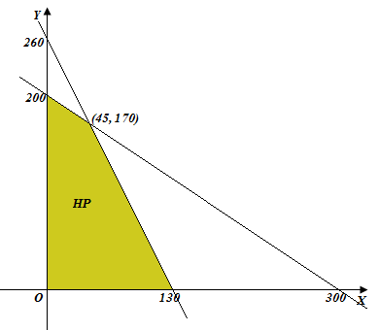

- Menganalisis nilai fungsi objektif.
Titik-titik pojok/ekstrim pada daerah himpunan penyelesaian adalah $(0, 0), (130, 0), (45, 170), dan (0, 200)$. Selanjutnya titik-titik tersebut diujikan pada fungsi objektif sebagai berikut:
Titik pojok | $$10000x+15000y$$ | Nilai
$$(0, 0)$$ | $$10000 . 0+15000 . 0$$ | $$0$$
$$(130, 0)$$ | $$10000 . 130+15000 . 0$$ | $$1300000$$
$$(45, 170)$$ | $$10000 . 45+15.000 . 170$$ | $$3000000$$
$$(0, 200)$$ | $$10000 . 0+15000 . 200$$ | $$3000000$$
Jadi, keuntungan maksimum pedagang tersebut adalah Rp3.000.000,00 yaitu dengan menjual kue jenis A sebanyak 45 buah dan kue jenis B sebanyak 170 buah, atau dengan menjual kue jenis B saja sebanyak 200 buah.

- Mentukan nilai maksimum fungsi objektif $f\left(x,y\right)=x+2y$ yang memenuhi: $x+3y≤9, 2x+y≤8, x≥0, y≥0$.
$$x+3y=9$$ |  |  | $$2x+y=8$$
$$x$$ | $$0$$ | $$9$$ | $$x$$ | $$0$$ | $$4$$
$$y$$ | $$3$$ | $$0$$ | $$y$$ | $$8$$ | $$0$$
Titik | $$(0, 3)$$ | $$(5, 0)$$ | Titik | $$(0, 8)$$ | $$(4, 0)$$

- Menggambar garis$x+3y=9, 2x+y=8,$ kemudian meraster$x+3y≤9, 2x+y≤8$
- Meraster garis yang memenuhi $x≥0, y≥0$
- Gambar himpunan penyelesaian yang memenuhi sistem pertidaksamaan linear di atas adalah sebagai berikut:
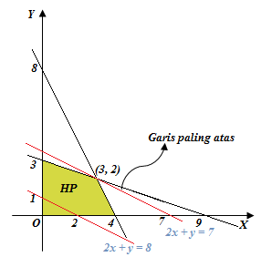
Garis $2x+y=8$ dan $2x+y=7$ pada gambar merupakan garis selidik. Fungsi $f\left(x,y\right)=x+2y$ mencapai maksimum di titik (3, 2) dengan nilai maksimum 7.

